

实 验 报 告

实 验 题 目 | 实验5机器学习基础：鸾尾花分类与葡萄酒聚类
课 程 | 《计算思维与人工智能基础》
专 业
班 级
姓 名
学 号
分 数
教 师 签 名
批 阅 日 期

山西农业大学信息科学与工程学院

撰写要求及评分细则
1. 排版要求
- 正文主体：五号宋体，段前0行，段后0行，单倍行距，两端对齐，首行缩进2个字符。若粘贴代码，采用小五号字体，单倍行距。实验报告中所有数字及英文采用Times New Roman字体。
- 图和表分别按序编号（例如，图1，表1），图题、表题采用小五号相应字体，单倍行距，居中对齐，段前0.5行，段后0.5行；表题在表的上方，图题在图的下方。表格内容采用小五号相应字体。
- 打印要求：双面打印。
2 评分细则
结合以下细则及每次实验报告具体要求，酌情给分：
- 实验程序完整且正确输出；（50%）
- 实验报告是否按时提交；（10%）
- 实验报告书写是否符合统一模板要求；（10%）
- 实验内容完成是否完整、真实；（20%）
- 实事求是分析实验所遇问题。（10%）

一、实验名称（该部分由教师设定）
机器学习基础：鸾尾花分类与葡萄酒聚类

实验目的（该部分由教师设定）
1.巩固对监督学习核心流程（数据加载、划分、模型训练、预测、评估）的理解。

2.掌握调整K近邻（KNN）算法关键参数（如邻居数K）并观察其对模型性能影响的方法。

3.巩固对无监督学习核心流程（特征选择、数据标准化、参数调优、结果分析）的理解。

4.掌握使用KMeans算法对多维特征数据进行聚类分析，并能解读聚类结果。

三、实验环境（该部分由教师设定）
软件：Python 3.x, Jupyter Notebook, Scikit-learn, Pandas, Matplotlib

四、实验内容与要求（该部分由教师设定）
（1）实验内容一：监督学习：鸢尾花分类全流程实践与调优
● 任务描述：应用K近邻（KNN）算法，完整实践一个监督学习分类任务的全流程，包括数据划分、模型训练、预测、评估以及参数调优。
● 实验要求：实现分类流程：补全代码，完成鸢尾花数据集的加载、训练集/测试集划分、KNN模型训练、以及对测试集的预测。
评估模型性能：使用 accuracy_score 和模型自带的 .score() 方法计算并验证模型准确率。
完成参数调优：通过循环遍历不同的K值（1到10），找出使模型准确率最高的“邻居数”参数。
● 回答思考题：阐述数据划分的目的、最优K值的选择依据以及KNN算法的基本原理。
（2）实验内容二：无监督学习：葡萄酒聚类实践与分析
● 实验内容描述：应用KMeans算法，完整实践一个无监督学习聚类任务的全流程，包括数据标准化、使用“肘部法则”确定最佳聚类数、运行模型及分析结果。

● 实验要求：
执行聚类流程：补全代码，完成葡萄酒数据集的特征选择、数据标准化、以及KMeans模型的训练与预测。
确定最佳K值：观察“肘部法则”生成的图表，判断并填入最佳的聚类数K。
分析聚类结果：通过 groupby 计算每个聚类簇的特征均值，以理解不同簇的特点。
● 完成概念回顾与思考：回答关于数据标准化、KMeans算法原理、random_state作用以及K值选择对结果影响等相关问题。

五、实验过程（该部分由学生完成）
根据实验内容，描述详细的实验完成过程。（可以将实验过程中流程图及运行过程截图）…..
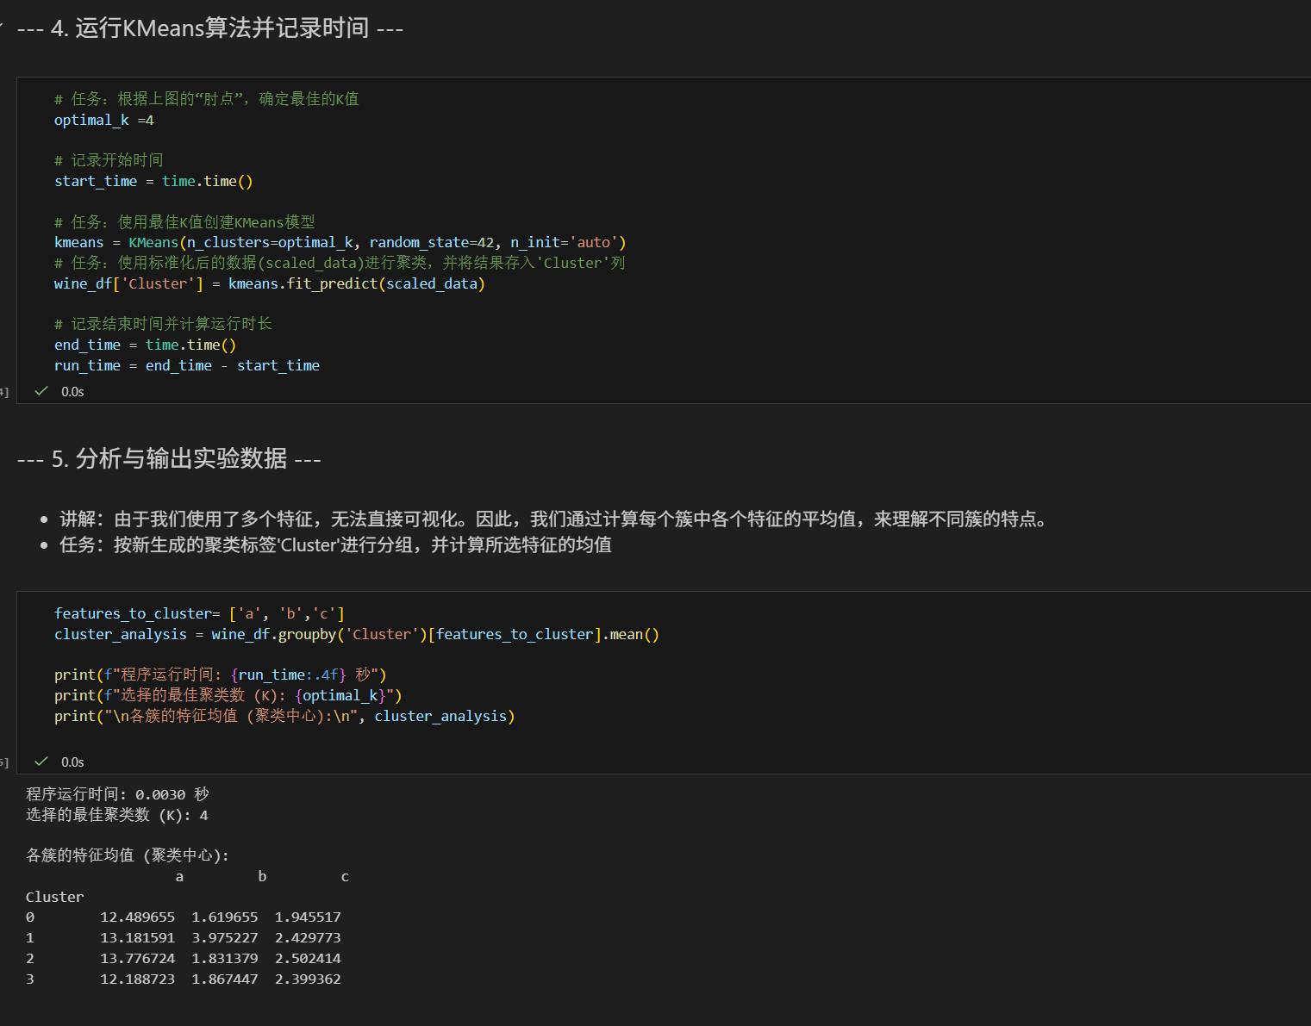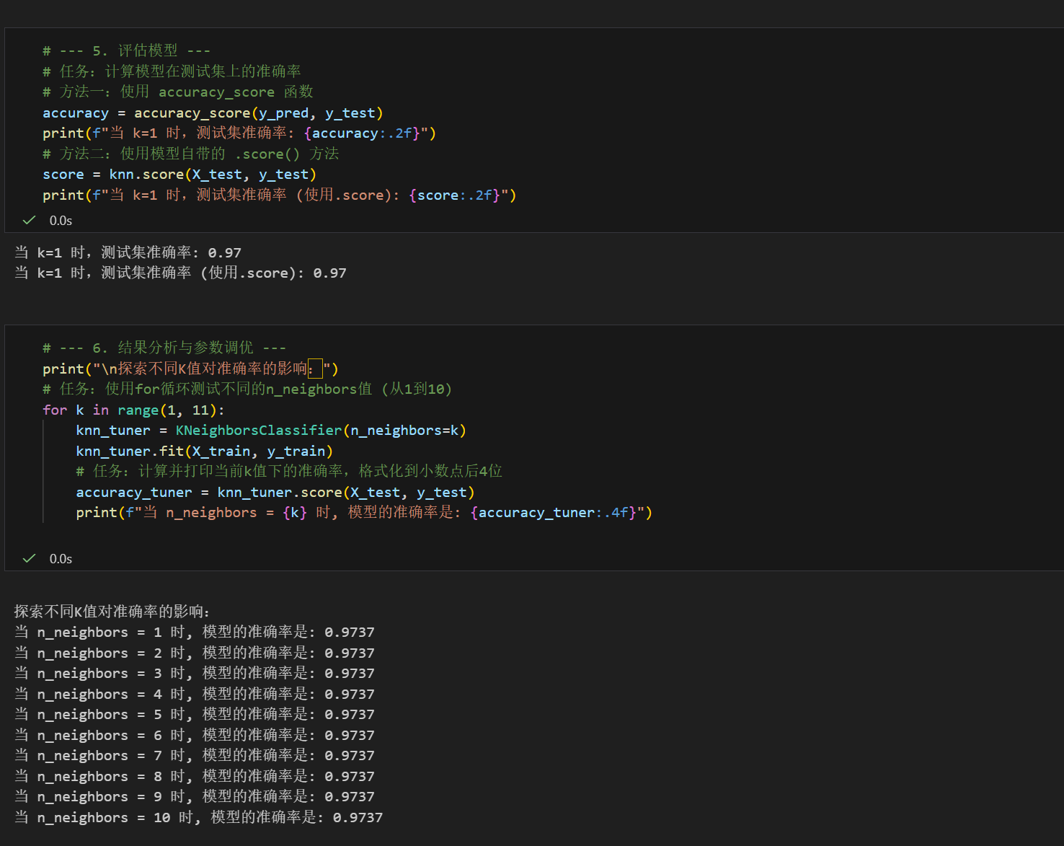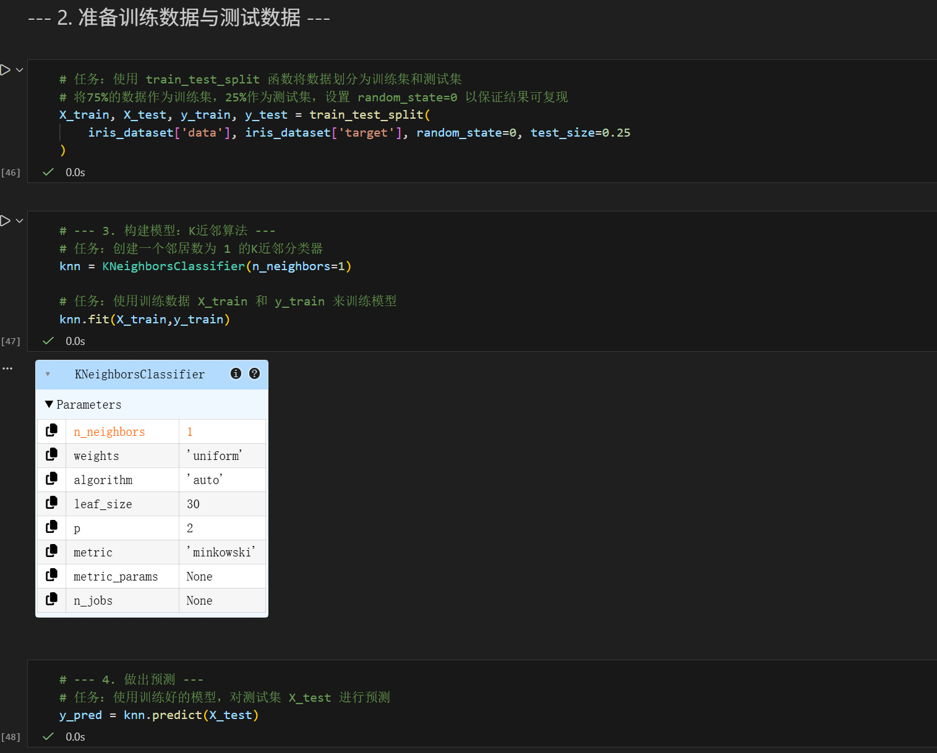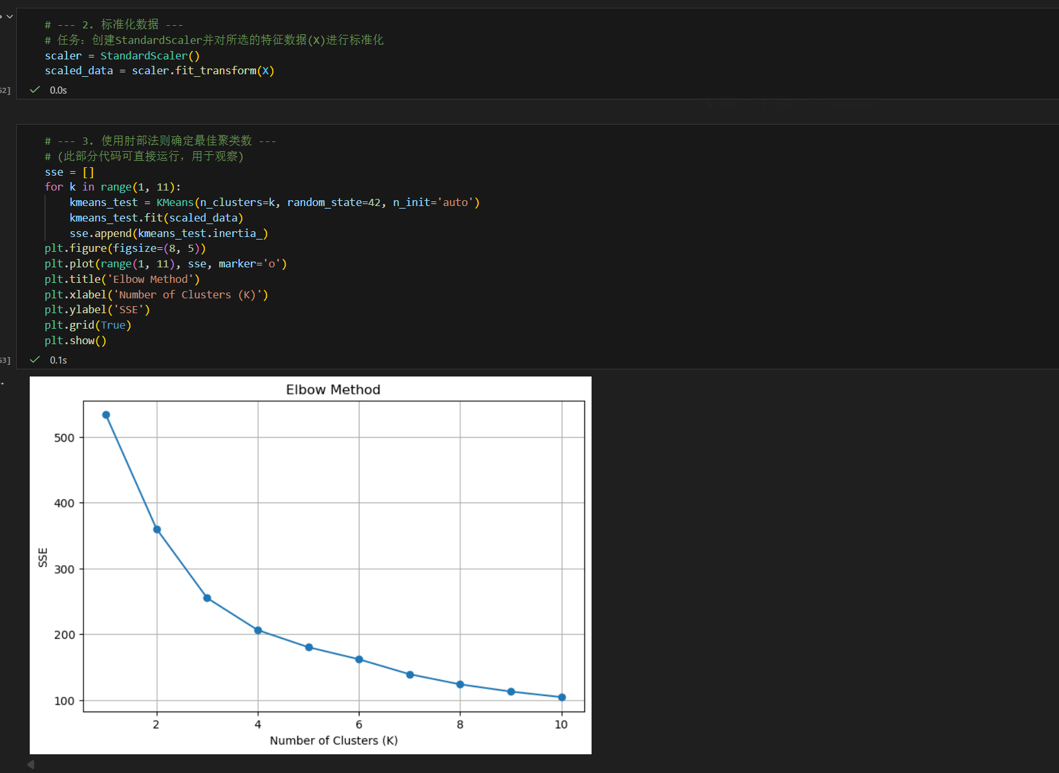

六、实验总结（心得）（该部分由学生完成）
总结实验过程中遇到的各类问题及解决的历程、描述通过实验获得的感受和收获、后续需要改进和注意的地方等。
一、实验过程中的问题与解决历程
数据预处理与参数配置问题
KMeans 肘方法的 “拐点” 判断模糊：初期观察肘方法图时，难以确定最优聚类数（如曲线下降趋势变缓的节点不明显）。
解决：结合业务场景（如数据集特征分布）辅助判断，最终确定optimal_k=4。
KNN 参数调优无明显变化：测试n_neighbors=1~10时，准确率始终为 0.9737，无法体现参数影响。
解决：检查数据集（鸢尾花数据）的特性，发现其特征区分度高，K 值对结果影响较小，属于合理现象。
代码与逻辑问题
KMeans 聚类结果可视化缺失：因特征维度多无法直接绘图，导致聚类效果不直观。
解决：通过 “簇内特征均值” 分析不同簇的特点，间接验证聚类合理性。
模型评估方法混淆：初期混淆accuracy_score与model.score()的使用场景。
解决：明确两者均用于分类任务的准确率计算，model.score()是模型自带的评估方法，结果一致。
二、实验感受与收获
技术层面
掌握了数据预处理（标准化）、无监督学习（KMeans 聚类）、有监督学习（KNN 分类）的完整流程；
理解了 “肘方法” 确定聚类数、“参数调优” 优化模型的核心方法；
学会通过 “簇内特征均值”“分类准确率” 等指标评估模型效果。
思维层面
体会到 “数据特性决定模型表现”：鸢尾花数据的高区分度使 KNN 对 K 值不敏感，而复杂数据需更精细的参数调优；
建立了 “方法 - 场景” 的匹配思维：无监督学习（KMeans）适用于数据分组，有监督学习（KNN）适用于分类预测；
认识到 “可视化 + 指标分析” 结合的重要性：当可视化受限（如高维数据），需通过统计指标辅助理解模型结果。
三、后续改进与注意事项
实验设计优化
增加对比实验：在 KMeans 中尝试 “轮廓系数法” 确定聚类数，与肘方法结果对比；在 KNN 中引入交叉验证（cross_val_score）提升评估可靠性。
扩展数据场景：使用更复杂的数据集（如红酒、客户消费数据），验证模型在不同场景下的表现。
技术拓展
尝试降维可视化：对高维数据（如 KMeans 的多特征）使用 PCA 降维后绘图，直观展示聚类效果；
引入更多模型：在分类任务中对比 KNN 与逻辑回归、决策树的性能，在聚类任务中对比 KMeans 与 DBSCAN 的差异。
代码与分析规范
增加代码注释：对关键步骤（如标准化、模型训练）添加注释，提升可读性；
深化结果分析：在 KMeans 中结合业务场景解释簇的特征（如不同簇对应 “高 / 低消费客户”），使分析更具实际意义。

